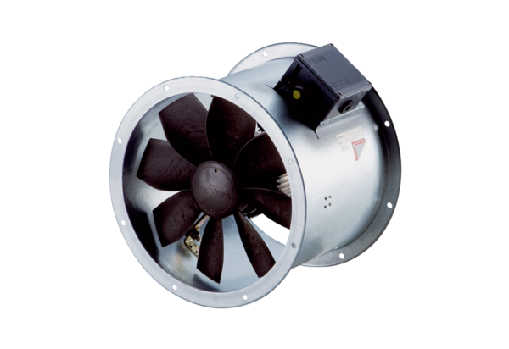Ventilateur hélicoïde pour gaine ronde DZR 30/6 B Ex tUnité de conditionnement : 1 pièceGamme: C
Numéro de référence : 0086.0723Fabricant : MAICO

